MOJ ŠPORTNI DAN

V ponedeljek, 06.04.2020, sem se z družino odpravila na malo daljši pohod na Lokvarski vrh. Pohod je trajal skoraj tri ure. Ker smo trenutno v karanteni, smo se odločili, da prav zaradi zdravja drugih, ne bomo odšli nekam drugam, ampak se odpravimo na naš domači vrh. Pot je bila zelo pokončna in na nekaterih mestih tudi še kar strma. Ker ima Lokvarski vrh nadmorsko višino 1079 m, so bile temperature nizke, in zaradi nizkih temperatur, je bilo na vrhu še malo snega. Z vrha se lepo vidijo Šebrelje in Jagršče, zelo lep razgled pa je tudi nad Julijskimi Alpami in Dolomiti.
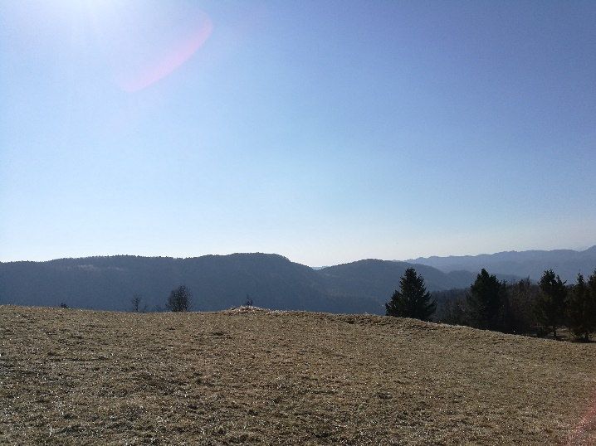
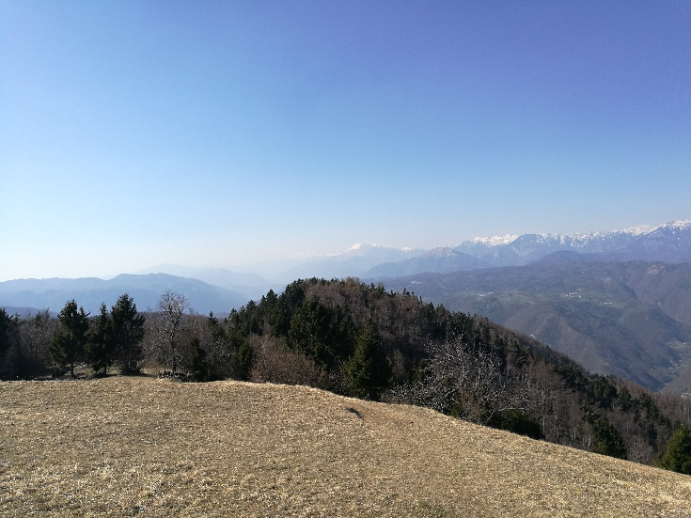
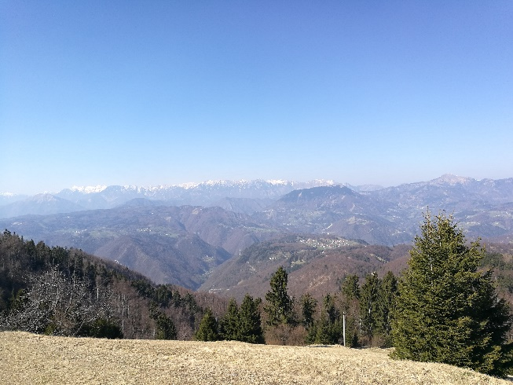
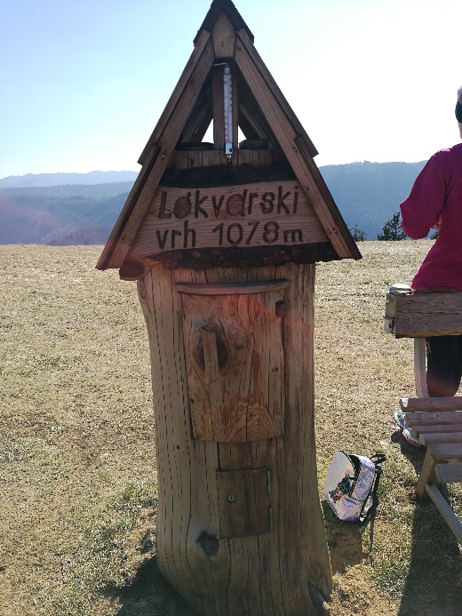
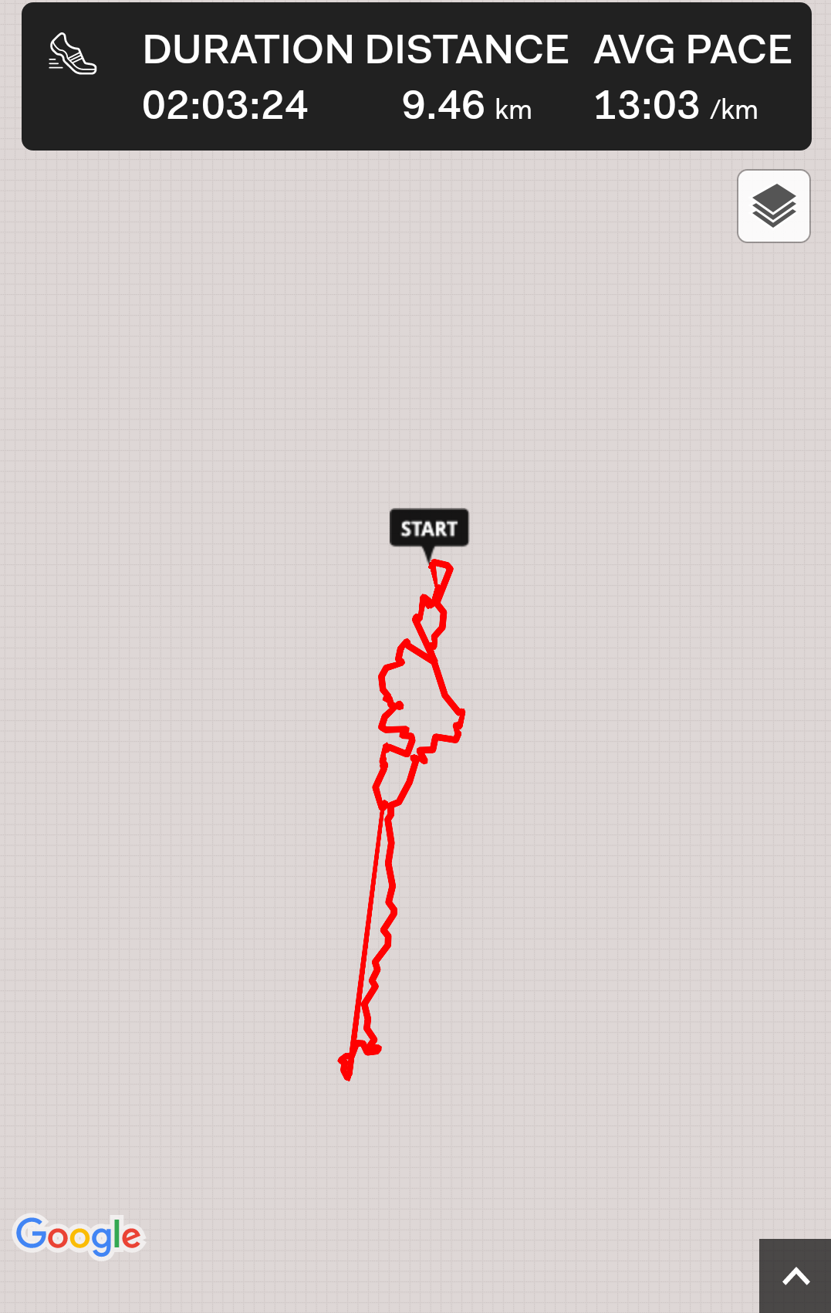
(vmes mi je prenehalo šteti kilometre in čas, tako da je popoln čas 03:07:39 in 11.78 km)

